# Unit 6A. Vocabulary (trang 72, 73)

**Tiếng Anh 11 Unit 6A Vocabulary trang 72, 73 - Friends Global**  
**1 (trang 72 Tiếng Anh 11 Friends Global)**: SPEAKING Describe the photos. In your opinion, which is a) the most interesting job and b) the most difficult job? Give reasons. (Mô tả các bức ảnh. Theo ý kiến ​​của bạn, đó là a) công việc thú vị nhất và b) công việc khó khăn nhất? Đưa ra lý do)  
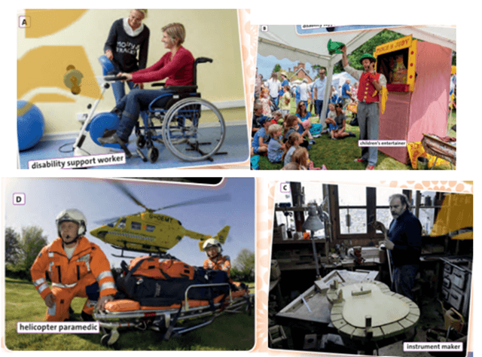  
**Gợi ý:**  
In my opinion, the most interesting job among these four options would be the helicopter paramedic. This is because the job involves a combination of high-stress situations and life-saving work, which can be very rewarding. The ability to fly a helicopter and administer medical treatment while in the air also adds an exciting element to the job.  
The most difficult job, in my opinion, would be the disability support worker. This is because the job requires a lot of physical and emotional energy, as well as a great deal of patience and empathy. The job can also be emotionally draining, as workers may need to deal with difficult and challenging situations on a regular basis. Despite the difficulties, however, the job is incredibly important and can be very rewarding for those who choose to pursue it.  
**Hướng dẫn dịch:**  
Theo tôi, công việc thú vị nhất trong số bốn lựa chọn này sẽ là nhân viên y tế trực thăng. Điều này là do công việc này bao gồm sự kết hợp giữa những tình huống căng thẳng cao độ và công việc cứu mạng, có thể rất bổ ích. Khả năng lái trực thăng và điều trị y tế khi ở trên không cũng tạo thêm yếu tố thú vị cho công việc.  
Theo tôi, công việc khó khăn nhất là nhân viên hỗ trợ người khuyết tật. Điều này là do công việc đòi hỏi nhiều năng lượng về thể chất và tinh thần, cũng như rất nhiều sự kiên nhẫn và đồng cảm. Công việc cũng có thể khiến họ kiệt sức về mặt cảm xúc vì người lao động có thể phải thường xuyên phải đối mặt với những tình huống khó khăn và thử thách. Tuy nhiên, bất chấp những khó khăn, công việc này cực kỳ quan trọng và có thể rất bổ ích cho những ai chọn theo đuổi nó.  
  
**2 (trang 72 Tiếng Anh 11 Friends Global)**: VOCABULARY Look at the list of nouns for describing character. What are the corresponding adjectives? Use a dictionary and the list of adjective endings below to help you. Sometimes, you just need to remove a noun ending to form the adjective. (Nhìn vào danh sách các danh từ để mô tả nhân vật. Các tính từ tương ứng là gì? Sử dụng từ điển và danh sách các đuôi tính từ dưới đây để giúp bạn. Đôi khi, bạn chỉ cần loại bỏ một đuôi danh từ để tạo thành tính từ)  
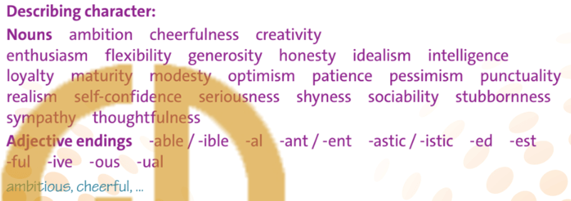  
  
**3 (trang 72 Tiếng Anh 11 Friends Global)**: PRONUNCIATION Listen to ten noun-adjective pairs, paying attention to the difference in main stress between the noun and the adjective. (Nghe mười cặp danh từ-tính từ, chú ý đến sự khác biệt trong trọng âm chính giữa danh từ và tính từ)  
Track 2-28  
  
**4 (trang 73 Tiếng Anh 11 Friends Global)**: VOCABULARY Read the Look out! box. What personal qualities do you need for the jobs in the photos in exercise 1, in your opinion? Use words from exercise 2 and the phrases in the Look out! box. (Đọc Look out. Theo bạn, những phẩm chất cá nhân nào bạn cần cho công việc trong các bức ảnh ở bài tập 1? Sử dụng các từ trong bài tập 2 và các cụm từ trong Look out!)  
**Gợi ý:**  
A: A disability support worker needs lots of patience / needs to be very patient.  
B: It’s important for a children’s entertainer to have a good sense of humour.  
**Hướng dẫn dịch:**  
A: Nhân viên hỗ trợ người khuyết tật cần rất nhiều kiên nhẫn / cần phải rất kiên nhẫn.  
B: Điều quan trọng đối với người làm trò giải trí cho trẻ em là phải có khiếu hài hước.  
  
**5 (trang 73 Tiếng Anh 11 Friends Global)**: Listen to three people discussing the qualities needed for particular jobs. Which jobs are they talking about? Choose from the ones below. There are three extra jobs. Explain your choices. (Nghe ba người thảo luận về những phẩm chất cần thiết cho những công việc cụ thể. Họ đang nói về công việc nào? Chọn từ những cái dưới đây. Có ba công việc thừa. Giải thích sự lựa chọn của bạn)  
Track 2-29  
  
**Đáp án:**  
  
  
  
  
1. nurse  
  
  
2. teacher  
  
  
3. police officer  
  
  
  
  
**Nội dung bài nghe:**  
1.  
G I think you need to be really sympathetic. The more sympathetic you are, the better you’ll be at the job. Boy Yes, I agree, sympathetic and caring. Because you’re looking after very vulnerable people. I think you also need to be quite idealistic.  
G I’m not sure about that. I don’t think idealism is as useful as patience. And you need to show lots of initiative.  
B True. And these days they have to work longer and longer hours so you need to be very hard-working too.  
G Absolutely.  
2.  
B There are lots of qualities you need for this job. But I think that the most important quality is punctuality.  
G Punctuality? Really?  
B Yes. You can’t tell people off for being late if you’re never on time yourself.  
G I suppose so. And you need a good sense of humour.  
B You’ll certaintly be more popular if you can laugh at things.  
G Plus intelligence of course.  
B I agree. And you need to be good at communicating.  
G Yes, the ability to communicate is absolutely vital. You need to be really good at explaining things.  
3.  
B I’d hate to have this job.  
G Really? I think it would be quite rewarding.  
B But very stressful.  
G Maybe. You need to be patient.  
B I think patience is less important than physical courage.  
G Yes, you certainly need physical courage. You might get into some quite dangerous situations. And you need to be physically fit.  
B So patience, physical courage and fitness. Which do you think is the most useful quality of the three?  
G Physical courage. But the ability to communicate is probably even more important. It’s better to solve problems with words rather than force.  
**Hướng dẫn dịch:**  
1.  
G Tôi nghĩ bạn cần phải thực sự cảm thông. Bạn càng có sự thấu hiểu, bạn càng làm tốt công việc.  
B Đúng, tôi đồng ý, cảm thông và quan tâm. Bởi vì bạn đang chăm sóc những người rất dễ bị tổn thương. Tôi nghĩ bạn cũng cần phải khá lạc quan nữa.  
G Tôi không chắc về điều đó lắm. Tôi không nghĩ sự lạc quan hữu ích bằng sự kiên nhẫn. Và bạn cần đưa ra nhiều sáng kiến.  
B Đúng. Và những ngày này họ phải làm việc nhiều giờ đồng hồ, vì vậy bạn cũng cần phải rất chăm chỉ.  
G Hẳn vậy rồi.  
2.  
B Có rất nhiều phẩm chất bạn cần cho công việc này. Nhưng tôi nghĩ rằng phẩm chất quan trọng nhất là đúng giờ.  
G Đúng giờ? Thật sự?  
B Ừ. Bạn không thể nói với mọi người về việc đến muộn nếu bản thân bạn không bao giờ đúng giờ.  
G Tôi cho là vậy. Và bạn cần có khiếu hài hước.  
B Bạn chắc chắn sẽ nổi tiếng hơn nếu bạn có thể cười vì mọi thứ.  
G Tất nhiên là phải có trí tuệ cao nữa.  
B Tôi đồng ý. Và bạn cần phải giỏi giao tiếp nữa.  
G Có, khả năng giao tiếp vô cùng quan trọng. Bạn cần phải thực sự giỏi trong việc giải thích mọi thứ.  
3.  
B Tôi ghét phải có công việc này.  
G Thật à? Tôi nghĩ rằng nó sẽ là khá bổ ích.  
B Nhưng rất căng thẳng.  
G Có thể. Bạn cần kiên nhẫn.  
B Tôi nghĩ sự kiên nhẫn không quan trọng bằng sự dũng cảm thể chất.  
G Có, bạn chắc chắn cần can đảm về thể chất. Bạn có thể rơi vào một số tình huống khá nguy hiểm. Và bạn cần phải có thể chất phù hợp.  
B Vì vậy, sự kiên nhẫn, can đảm và thể lực. Bạn nghĩ phẩm chất hữu ích nhất trong ba phẩm chất nào?  
G Can đảm về thể chất. Nhưng khả năng giao tiếp có lẽ còn quan trọng hơn. Tốt hơn là giải quyết vấn đề bằng lời nói hơn là ép buộc.  
  
**6 (trang 73 Tiếng Anh 11 Friends Global)**: Read the Recycle! box. Complete the sentences with the correct form of the adjectives in brackets. Then listen again and check. (Đọc Recycle. Hoàn thành các câu với dạng đúng của tính từ trong ngoặc. Sau đó nghe lại và kiểm tra)  
Track 2-29  
**Dialogue 1**  
1. The (sympathetic) you are, the (good) you'll be at the job.  
2. I don’t think idealism is (useful) as patience.  
3. These days they have to work and (long) hours.  
**Dialogue 2**  
4. I think that (important) quality is punctuality.  
5. You'll certainly be (popular) if you can laugh at things.  
**Dialogue 3**  
6. I think patience is less (important) physical courage.  
7. Which do you think is (useful) quality of the three?  
**Đáp án:**  
  
  
  
  
1. more sympathetic; better  
  
  
2. as useful  
  
  
  
  
3. longer; longer  
  
  
4. the most important  
  
  
  
  
5. more popular  
  
  
6. important than  
  
  
  
  
7. the most useful  
  
  
   
  
  
  
  
  
**7 (trang 73 Tiếng Anh 11 Friends Global)**: SPEAKING Work in pairs. Agree on which are the three most important or useful qualities when you are in the following situations. Use the adjectives and nouns from exercise 2, and the phrases from the Look out! box and exercise 6 to help you. (Làm việc theo cặp. Đồng ý về ba phẩm chất quan trọng hoặc hữu ích nhất khi bạn ở trong các tình huống sau. Sử dụng các tính từ và danh từ trong bài tập 2, và các cụm từ trong Look out! hộp và bài tập 6 để giúp bạn)  
1. At a party   
2. In a job interview   
3. On a field trip  
4. In lessons  
**Gợi ý:**  
1. At a party: We think that sociability and a good sense of humor are useful qualities to have when you're at a party. It’s best not to be too serious when you are socializing.  
2. In a job interview: We think that self-confidence, good communication skills, and having lots of initiative are important qualities to have in a job interview. It’s best not to lack self-confidence and not show any initiative.  
3. On a field trip: We think that being organized, having lots of energy, and showing lots of initiative are useful qualities to have on a field trip. It’s best not to be lazy or lack enthusiasm.  
4. In lessons: We think that having intelligence, good organizational skills, and showing lots of initiative are important qualities to have in lessons. It’s best not to lack concentration or be lazy.  
**Hướng dẫn dịch:**  
1. Tại một bữa tiệc: Chúng tôi cho rằng tính hòa đồng và khiếu hài hước là những phẩm chất hữu ích cần có khi bạn tham gia một bữa tiệc. Tốt nhất bạn không nên quá nghiêm túc khi giao tiếp.  
2. Trong một cuộc phỏng vấn xin việc: Chúng tôi cho rằng sự tự tin, kỹ năng giao tiếp tốt và có nhiều sáng kiến là những phẩm chất quan trọng cần có trong một cuộc phỏng vấn xin việc. Tốt nhất đừng thiếu tự tin và không thể hiện sự chủ động nào.  
3. Trong một chuyến đi thực địa: Chúng tôi cho rằng tính tổ chức, có nhiều nghị lực và có nhiều sáng kiến là những đức tính hữu ích cần có trong một chuyến đi thực địa. Tốt nhất đừng lười biếng hay thiếu nhiệt tình.  
4. Trong bài học: Chúng tôi cho rằng trí thông minh, kỹ năng tổ chức tốt và thể hiện nhiều sáng kiến là những phẩm chất quan trọng cần có trong bài học. Tốt nhất đừng thiếu tập trung hay lười biếng.  
**Xem thêm lời giải bài tập Tiếng Anh lớp 11 sách Friends Global hay khác:**  
**Unit 6B. Grammar (trang 74)**  
**Unit 6C. Listening (trang 75)**  
**Unit 6D. Grammar (trang 76)**  
**Unit 6E. Word Skills (trang 77)**  
**Unit 6F. Reading (trang 78, 79)**  
**Unit 6G. Speaking (trang 80)**  
**Unit 6H. Writing (trang 81)**  
**Unit 6I. Culture (trang 82)**  
**Review Unit 6 (trang 83)**  
**Xem thêm lời giải bài tập Tiếng Anh lớp 11 sách Friends Global hay khác:**  
  
Unit 2: Leisure time  
Unit 3: Sustainable health  
Unit 4: Home  
Unit 5: Technology  
Unit 7: Artists